# Šviežių supakuotų kiaušinių pardavimo vidutinės didmeninės kainos Lietuvos įmonėse EUR/100 vnt. (be PVM) 2020 m. 30–33 sav.

2020 m. 30–33 sav. (2020 m. liepos 20–rugpjūčio 16 d.)

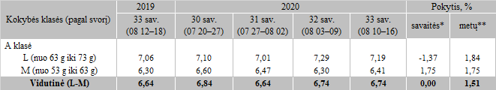

*lyginant 2020 m. 33 savaitę su 32 savaite  
**lyginant 2020 m. 33 savaitę su 2019 m. 33 savaite

Pastaba: vidutinės kainos skaičiuojamos svertiniu būdu

Šaltinis: ŽŪIKVC (LŽŪMPRIS)